Informe de Actividades Febrero 2025
Fecha | Actividad
Lunes  10 | 5:00 pm. Se participó en la Reunión de Trabajo con la Secretaria de Turismo del Estado.
Miércoles  12 | 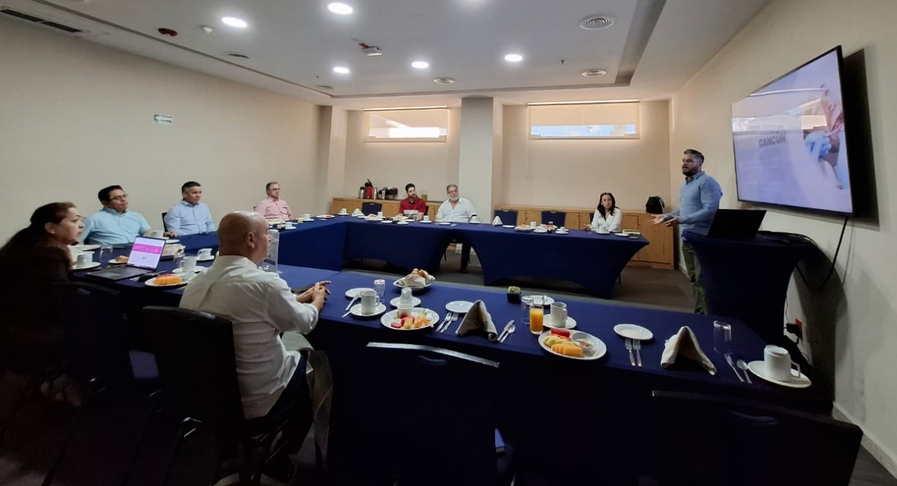  9:00 am. Se llevó a cabo el Desayuno Presentación My Medican Vacation en el Hotel Four Points By Sheraton, Cancún, para Asociados AMATUR.  

Informe de Actividades Febrero 2025
Fecha | Actividad
Martes  18 | Entrega de Reconocimiento a Oficiales de Aduana por participar en la Conferencia "Calidad en el Servicio Turístico y Gestión de las Emociones”.    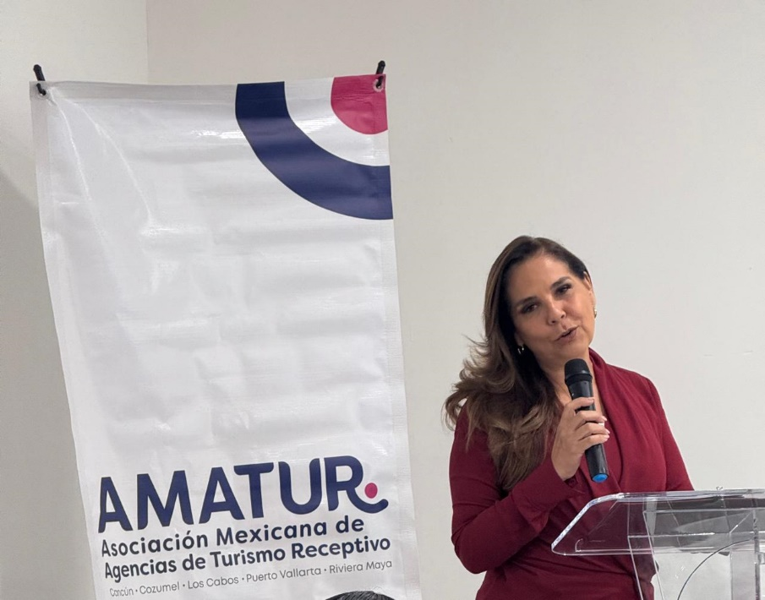

Informe de Actividades Febrero 2025
Fecha | Actividad
Martes  18 | 11:00 am. Se participó en la Reunión del Consejo de Promoción Turística de Quintana Roo.
Miércoles  19 | 10:00 am. Se asistió a la Reunión de Trabajo de GAFSACOMM (Grupo Aeroportuario, Ferroviario y de Servicios Auxiliares y Conexos, Olmeca-Maya-Mexica), en el Aeropuerto de Tulum.
Martes  25 | 1:00 pm. Se asistió al evento “Convenio Marco de Colaboración para la Consolidación de las Vocaciones Productivas, Prioritarias y Potencias del Estado entre la SEDE, las Universidades Tecnológicas y Politécnicas de Quintan Roo.  FOTOS  

Informe de Actividades Febrero 2025
Fecha | Actividad
Jueves  27 | 10:00 am. Se participó en la 1ra Sesión Ordinaria del Consejo Directivo de Universidad Tecnológica de Cancún por la plataforma ZOOM.  2:00 pm. Se llevó a cabo la Reunión de Consejo Directivo AMATUR.
Viernes  28 | Se envío carta al Ing. Jesús Antonio Esteva Medina, Secretario de Infraestructura, Comunicaciones y Transportes, Gobierno de México, para solicitar que los trabajos de reparación de la Carretera Federal 307 se lleven a cabo de noche, debido a que se estén llevando a cabo durante el día y en horas pico, lo que está generando un enorme caos vial de proporciones mayores, con kilométricas filas que suponen hasta dos horas para circular un tramo de unos cuantos kilómetros; además de la enorme molestia, incomodidad y trastornos para cientos de automovilistas y operadores turísticos, estas demoras están generando el que turistas pierdan sus vuelos, tal es el caso de algunos que perdieron vuelo chárter que solo opera una vez a la semana con el consecuente gasto de alojamiento y compra de nuevos pasajes en que tuvo que incurrir la agencia operadora.

